**ВВЕДЕНИЕ**

Для всех организаций – больших и малых, коммерческих и некоммерческих, для любых предприятий управление людьми имеет важное значение. Без людей нет организации. Без нужных людей, без специалистов ни одна организация не сможет достичь своих целей и выжить. Несомненно, что управление людьми, т.е. трудовыми ресурсами является одним из важнейших аспектов теории и практики управления.

Создание производства мирового класса всегда связано с людьми, которые работают на предприятии. Правильные принципы организации производства, оптимальные системы и процедуры играют, конечно же, важную роль, но реализация всех возможностей, заложенных в новых методах управления, зависит уже от конкретных людей, от их знаний, компетентности, квалификации, дисциплины, мотивации, способности решать проблемы, восприимчивости к обучению.

Компетентность требуется работнику, занимающемуся разработкой новых изделий или оборудования, хотя бы потому, что создание новой хорошей техники требует, как минимум, знания того, как работает старые машины и оборудование. Но для предприятия, которое решило сегодня преуспеть в конкурентной борьбе, необходимо, чтобы каждый работник обладал весьма обширными знаниями.

Формирование у работников нужной компетенции начинается уже при подборе кадров и приеме на работу. Люди, которые придут в организацию, должны стремиться максимально овладеть аспектами данного бизнеса. Часто это больше вопрос желания самих работников, нежели их предшествующего опыта трудовой деятельности или базового образования.

Не менее важным является долгосрочное планирование кадровой политики фирмы.

Сегодня отделам кадров важно уже добиваться не просто своевременного заполнения вакансий, чтобы поддерживать на должном уровне объем производства. Система работы с кадрами должна быть спланирована таким образом, чтобы постоянно добиваться увеличения в составе рабочей силы предприятия тех людей, кто обладает хорошими знаниями, и следить за тем, чтобы таких работников становилось все больше в каждом подразделении.

Желательно проводить анализ факторов внешней среды, чтобы убедиться в том, что имеется предложение определенных профессий для комплектования личного состава такими служащими, каких еще нет в штате организации.

В результате прогноза спроса и предложения на трудовые ресурсы любая организация может выяснить число людей, в которых она нуждается, уровень их квалификации и расстановку кадров.

В итоге может быть разработана согласованная кадровая политика, включающая системы набора, подготовки, совершенствования и оплаты кадров, а также политика отношений между администрацией и работниками. Этот стратегический план может быть разбит на конкретные программы использования трудовых ресурсов.

Концепция планирования использования трудовых ресурсов проста. Но ее реализация сложна. Корпоративная стратегия не всегда развивается гладко, так как не всегда вовремя имеется в наличии техника, или она не выполняет те задачи, которые прогнозировались.

Цель написания данной курсовой работы – это дать представление о прогнозировании и планировании потребности в персонале и путей их совершенствования.

**ГЛАВА 1. ПЛАНИРОВАНИЕ И ПРОГНОЗИРОВАНИЕ В РАБОТЕ С ПЕРСОНАЛОМ**

**1.1. Сущность, цели и задачи кадрового планирования**

Полная занятость в экономике нашей страны в период застоя, создание новых рабочих мест за счет дополнительных капиталовложений, сокращения продолжительности рабочего дня и увеличения отпусков привели к росту дефицита на рынке труда. Технический прогресс и организационные нововведения, улучшая условия труда, предъявили новые требования к уровню знаний и психофизиологическим возможностям человека. Это, в свою очередь, увеличило дефицит высококвалифицированных кадров, а также кадров, отвечающих психофизиологическим требованиям производства. С помощью командно-административных методов руководства, не обладая гибкими средствами управления, невозможно было эффективно устранить или уменьшить социальную напряженность, вызванную потребностью в повышении качества жизни и прежде всего качества трудовой жизни, которое находит свое выражение в достойных человека условиях труда и возможности участия каждого работника в управлении делами организации. Повышение чувства удовлетворенности трудом при одновременном улучшении использования персонала оказалось невозможным достичь при стремлении к прагматической антигуманной цели — выполнению плана производства продукции любыми средствами. Административные методы руководства игнорировали человека, не считались с его потребностями.

Концепцию долгосрочной, ориентированной на будущее кадровой политики, учитывающей все эти «человеческие» аспекты, можно реализовать с помощью кадрового планирования. Этот метод управления персоналом позволяет согласовывать и уравновешивать интересы работодателей и работополучателей.

Цель кадрового планирования заключается в том, чтобы предоставить работающим рабочие места в нужное время и в необходимом количестве в соответствии как с их способностями и склонностями, так и с требованиями производства. Рабочие места с точки зрения производительности и мотивации должны позволить работающим оптимальным образом развивать свои способности, обеспечивать эффективность труда и отвечать требованиям создания достойных человека условий труда и обеспечения занятости.

На рис. 1.1 показано место кадрового планирования в системе Управления кадровой работой организации.

Кадровое планирование осуществляется как в интересах организации, так и в интересах ее персонала. Для организации важно располагать в нужное время, в нужном месте, в нужном количестве и с соответствующей квалификацией таким персоналом, который необходим для решения производственных задач, достижения целей организации. Кадровое планирование должно создавать условия для мотивации более высокой производительности труда и удовлетворенности работой. Работников привлекают в первую очередь те рабочие места, где созданы условия для развития их способностей и гарантирован высокий и постоянный заработок. Одной из задач кадрового планирования как раз и является учет интересов всех работников организации.

Важно иметь в виду, что кадровое планирование только тогда эффективно, когда оно интегрировано в общий процесс планирования в организации.

Кадровое планирование должно дать ответ на следующие вопросы:

сколько работников, какой квалификации, когда и где будут необходимы?

каким образом можно привлечь необходимый и сократить излишний персонал без нанесения социального ущерба?

как лучше использовать персонал в соответствии с его способностями?

каким образом обеспечить развитие кадров для выполнения новых квалифицированных работ и поддерживать их знания в соответствии с требованиями производства?

каких затрат потребуют запланированные кадровые мероприятия?

Стратегический анализ окружающей среды организации

Стратегический анализ и прогноз развития организации

Кадровое планирование

Разработка и профессионально-квалификационных моделей, требований к персоналу по должности и профессиям

Определение заработной платы и льгот. Организация системы оплаты и стимулирования труда

Оценка персонала и результатов его трудовой деятельности,

кадровый аудит

Профессиональное обучение, переподготовка и повышение квалификации персонала

Подбор, расстановка, служебно-профессиональное продвижение персонала (деловая карьера)

Профориентация и адаптация персонала, работа с увольняющимися

Набор и отбор персонала

Формирование кадровой политики организации

Анализ и исследование персонала и рынка труда

Совершенствование работы с персоналом в организации

Рис. 1.1. Место кадрового планирования в системе управления работой с персоналом в организации

Цели и задачи кадрового планирования укрупненно можно представить в виде следующей схемы (рис. 1.2).

Цели организации

Кадровое планирование в организации

Кадровые стратегии

Кадровые цели

Кадровые задачи

Кадровые мероприятия

Разработка основ будущей кадровой политики организации. Создание возможности должностного и профессионального продвижения работников. Обеспечение развития кадров для выполнения новых квалифицированных работ и адаптации их знаний к изменяющимся условиям производства

Определение конкретных целей организации и каждого работника, вытекающих из кадровой стратегии. Достижение максимального сближения целой организации и индивидуальных целей работающих

Обеспечение организации (в нужное время, в нужном месте, в нужном количестве и с соответствующей квалификацией) таким персоналом, который необходим для достижения её целей

Разработка плана кадровых мероприятий для реализации конкретных целей организации каждого работника. Определение затрат на реализацию плана кадровых мероприятий

Рис. 1.2. Цели и задачи кадрового планирования в организации

В литературе и на практике понятия «кадровое планирование» и «кадровая политика» часто недостаточно четко разграничиваются. Кадровая политика как принятие фундаментальных кадровых решений становится планированием целей. В этом смысле кадровая политика или планирование целей часто приравнивается к долгосрочному стратегическому планированию кадров. Поэтому кадровые решения принципиального перспективного значения для организации всегда должны основываться на долгосрочном планировании. Таким образом, кадровое планирование начинается не после утверждения кадровой политики, а одновременно с ней.

В связи с тем, что управление персоналом охватывает комплекс разнообразных функций, процесс кадрового планирования расчленяется на ряд частных проблем.

Создание систематического и по возможности охватываю­щего все функции кадрового планирования имеет большое зна­чение для работодателей и работополучателей, а также для го­сударственных и региональных органов труда и занятости, для потенциальных наемных работников организации. В принципе при систематическом планировании должно сокращаться чис­ло ошибочных решений в будущем, ибо благодаря высокой ин­тенсивности планирования значительно увеличивается качест­во решений по сравнению с теми, которые принимаются импровизированно, исходя из сложившейся ситуации. При этом возможность ошибочных решений в кадровой сфере очень велика и их влияние на экономические и социальные цели мо­жет быть весьма весомым. С этой точки зрения на кадровое пла­нирование возлагается основополагающая задача создания предпосылок для осуществления целей работодателя и работ­ников организации.

Кадровое планирование имеет много измерений. Помимо временного подразделения на долгосрочное, среднесрочное и краткосрочное важным является подразделение планирова­ния на стратегическое, тактическое и оперативное. Каждый из этих видов планирования имеет свои цели, мероприятия и потенциалы по группам функций каждой подсистемы систе­мы управления персоналом. Эти измерения образуют иерар­хическую многомерную структуру кадрового планирования, схема которой представлена на рис. 1.3 как трехмерное изо­бражение.

Цели должны планироваться систематически. Сюда относят­ся цели организации и цели ее персонала. При планировании целей необходимо учитывать правовые нормы, а также исходные принципы кадровой политики организации. Формирование це­лей в кадровой области происходит перманентно путем перего­воров по широкому кругу вопросов, в которых участвуют все заинтересованные стороны с различным потенциалом власти. Плановым процесс целеполагания становится только тогда, ко­гда он проводится с систематической последовательностью. Эта­пами процесса планирования целей являются: поиск целей, ана­лиз целей и их ранжирование, оценка возможности реализации, выбор целей, реализация целей, контроль целей.

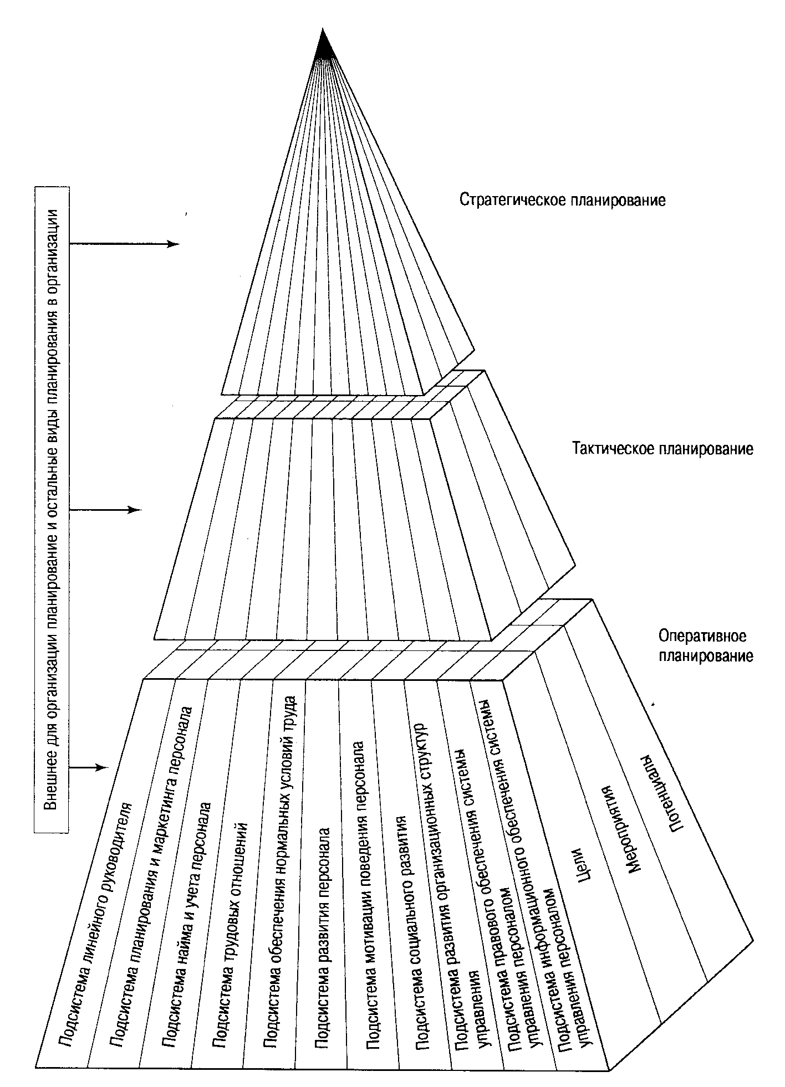

Рис. 1.3. Схема кадрового планирования в трехмерном изображении

На ступени стратегического планирования речь идет о гене­ральных целях, которые затем конкретизируются в тактическом и оперативном планировании.

Планирование мероприятий охватывает инструментарий разработки программ, которые должны быть применены для реализации кадровых функций. Для планирования комплексных кадровых мероприятий по функциональным подсистемам при помощи инструментария проводится предварительный анализ системы производственных целей в области управления персо­налом.

Планирование потенциала означает ориентацию кадрового планирования на выявление потенциала персонала для получения преимуществ в соревновании с конкурентами. Для определения кадрового потенциала проводится анализ, который определяет степень использования кадрового потенциала в будущем, а также его сохранение и развитие (в особенности стратегического). Пла­нирование кадрового потенциала охватывает стратегическое раз­витие кадров и системы стимулирования, усиление участия со­трудников в управлении, структурирование труда сотрудников в управлении с целью мотивационного повышения групповой и индивидуальной ответственности, целенаправленный отбор кад­ров как концептуальный фундамент создания кадрового потен­циала, достаточного для обеспечения функционирования органи­зации. Планирование кадрового потенциала охватывает знания, способности и поведенческие установки, необходимые для вы­полнения будущих задач и приобретает все большее значение.

При стратегическом планировании речь идет о проблемно-ориентированном, долгосрочном планировании (на период от трех до десяти лет). Стратегическое планирование ориентирова­но в первую очередь на определенные проблемы. Оно в большой мере зависит от внешних факторов (например, от экономиче­ского, технологического, социального развития). Своевремен­ное распознание главных тенденций развития, их качественная оценка являются существенными задачами стратегического планирования. Но при этом в стратегическое планирование должна включаться и информация о технической политике ор­ганизации и долгосрочной производственной программе.

Стратегическое кадровое планирование является составной частью стратегического планирования организации, причем оно может быть более детализированным, чем остальные част­ные планы организации, которые влияют на кадровое плани­рование. Стратегические плановые решения являются, как пра­вило, основополагающими и вследствие этого руководящими решениями, становясь основой для тактического планирования.

Под тактическим планированием можно понимать средне-ориентированный перенос кадровых стратегий на конкретные проблемы управления персоналом (сроком от одного года до трех лет). Оно должно строго ориентироваться на цели, постав­ленные стратегическим кадровым планированием. Кадровые программы часто составляются и в соответствии с кадровой по­литикой организации реализуются средним руководящим зве­ном организации, например руководителем отдела кадров. В так­тическом плане по сравнению со стратегическим кадровым планированием значительно детальнее и дифференцированнее фиксируются подробности кадровых мероприятий. Тактическое кадровое планирование может рассматриваться как своеобраз­ный мостик между глобальным, долгосрочным, стратегическим кадровым планированием и оперативным планированием.

Оперативное кадровое планирование может быть охарактеризо­вано как краткосрочное (сроком до одного года), ориентирован­ное на достижение отдельных оперативных целей. Оперативный план содержит точно обозначенные цели и конкретные меро­приятия, направленные на достижение этих целей, а также выде­ляемые материальные средства с указанием их вида, количества и времени. Оперативные планы отличаются детальной проработкой подробностей, которые ввиду их операционализированности луч­ше поддаются контролю, чем глобальные стратегические планы. Их составление возможно только на базе точной информации, в большинстве случаев слабо поддающейся обобщению.

Проблемно-ориентированное стратегическое планирова­ние, проводимое в самых общих чертах, нуждается в конкрети­зации в краткосрочно действующих детализированных опера­тивных планах, причем установочные параметры для кратко-, средне- и долгосрочных частных планов должны каждый раз корректироваться с учетом новой информации о будущем. Эта способность приспособления к альтернативным ситуациям именуется гибкостью, или эластичностью, планирования. Это важный критерий качества планирования.

Первой проблемой любого планирования, в особенности долгосрочного планирования, является наличие пробелов в ин­формации и неопределенности в исходной ситуации. Планиро­вание связано с прогнозированием, которое более или менее надежно предсказывает, что в будущем при определенных ус­ловиях наступят определенные события, в то время как плани­рование устанавливает, как надо действовать, чтобы в будущем получить конкретные желаемые результаты. Прогнозы часто становятся основой для планирования.

Ко второй проблеме можно отнести особую трудность в кадро­вом планировании, порождаемую тем, что многие плановые по­казатели лишь с трудом поддаются (либо вообще не поддаются) количественной оценке, и поэтому последствия изменения важ­нейших факторов не могут быть точно учтены в частных планах.

С комплексностью многих видов планирования тесно связана третья проблема — необходимость координации отдельных пла­нов. Даже если бы были учтены все важные факторы влияния и было бы точно известно, что в будущем они обязательно проявят­ся, идеальное сведение целей производства к оптимуму — ввиду взаимозависимости отдельных производственных планов — мож­но было бы осуществить только в процессе производственного планирования, в котором все важные плановые показатели будут установлены одновременно.

На практике согласование отдельных планов происходит после­довательно в рамках общего производственного планирования, причем эта процедура часто определяется так называемым законом равновеликости планирования, который гласит, что краткосрочно все частные планы должны согласовываться с наиболее слабым звеном производства (узким местом), исходя из которого все об­ласти планирования одна за другой приводятся в соответствие с возможностями узкого места. В то же время при долгосрочном пла­нировании необходимо стремиться преодолеть это узкое место. При балансировании отдельных планов на практике едва ли возможна тотальная интеграция плановых областей. Скорее, преобладает час­тичная интеграция, при которой, например, кадровое планирова­ние согласуется с планированием производства и сбыта. Кадровое планирование на практике часто осуществляется не по всем, а лишь по отдельным кадровым функциям (подсистемам).

При проведении кадрового планирования необходимо собрать массу данных, осуществить их передачу, ввести в компьютер, об­работать и провести оценку. Эту задачу часто можно решить только с помощью кадровой информационной системы. Использование данных, связанных с кадрами, ставит вопрос об охране и защите данных. При этом речь идет об охране от злоупотреблений при ис­пользовании сведений о личном составе. Понятие «охрана данных» имеет в виду, какие сведения о персонале должны охраняться и от кого, а также каким образом должны охраняться эти данные.

Кадровое планирование не только опирается на информа­цию о рабочих местах и персонале, но в такой же степени при­вязано и к общеэкономической информации.

Кадровое планирование реализуется посредством осуществления целого комплекса взаимосвязанных мероприятий, объединенных в оперативном плане работы с персоналом.

**1.2. Оперативный план работы с персоналом**

Оперативный план работы с персоналом — комплекс взаимо­связанных кадровых мероприятий, направленных на реализацию конкретных целей организации и каждого работника и охваты­вающих планирование всех видов работы с персоналом в органи­зации. Составляется, как правило, на год.

Структура типового оперативного плана работы с персона­лом в организации приведена на рис. 2.1.

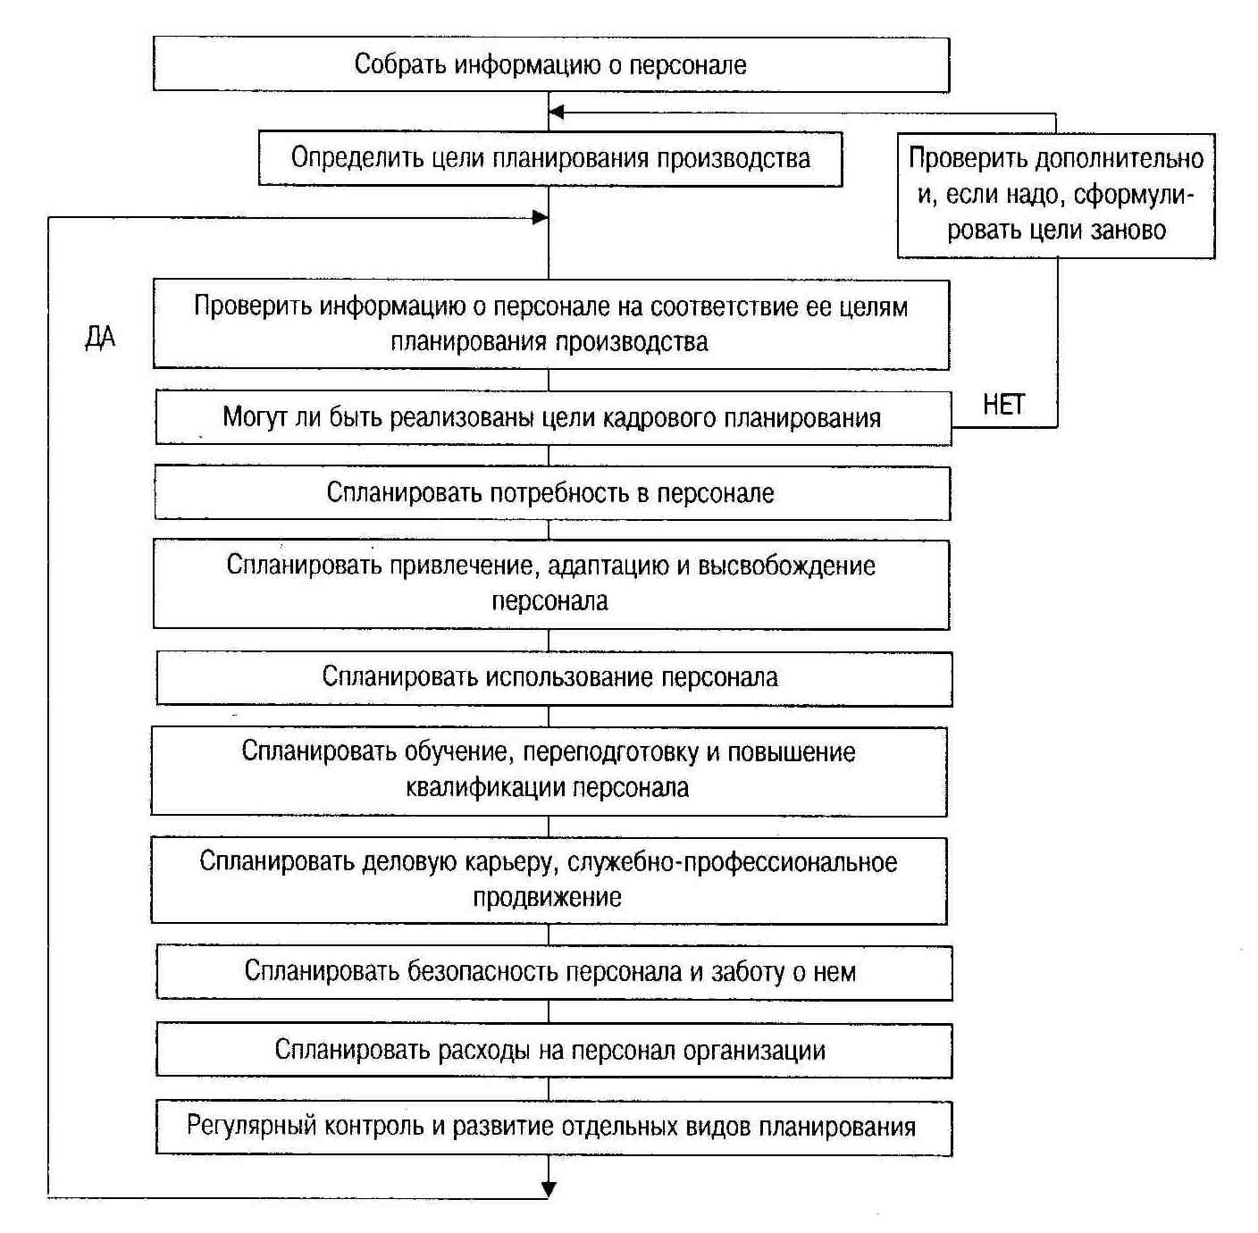

Рис. 2.1. Структура типового оперативного плана работы с персоналом в организации

Для его разработки необходимо с помощью специально состав­ленных анкет собрать следующую информацию: сведения о посто­янном составе персонала (имя, отчество, фамилия, место жительст­ва, возраст, время поступления на работу и др.); о структуре персонала (квалификационная, половозрастная, национальная структура; удельный вес инвалидов, удельный вес рабочих, служащих, квали­фицированных рабочих и т.д.); о текучести кадров; о потерях времени в результате простоев, по болезни; о продолжительности рабочего дня (полностью или частично занятые, работающие в одну, не­сколько или ночную смену, продолжительность отпусков); о зара­ботной плате рабочих и служащих (ее структура, дополнительная за­работная плата, надбавки, оплата по тарифу и сверх тарифа); об услугах социального характера, предоставляемых государством (рас­ходы на социальные нужды, выделяемые в соответствии с закона­ми, тарифными договорами, добровольно).

Анкеты следует составлять таким образом, чтобы наряду с производственными целями они могли служить и кадровому планированию. Сведения о персонале можно систематизировать и представить в виде схемы, изображенной на рис. 2.2.

Сведения о персонале

Базовые данные

Переменные данные

Постоянные

Условно-постоянные

Например, простои, прогулы

Например,

пол, год рождения

Например,

тарифная сетка,

штатное расписание

Рис. 2.2. Информация о персонале

Информация о персонале представляет собой совокупность всех оперативных сведений, а также процессов их обработки для кадрово­го планирования. Она должна отвечать следующим требованиям:

- простоты — информация должна содержать столько дан­ных (и только в том объеме), сколько необходимо в данном случае;

- наглядности — сведения должны быть представлены таким образом, чтобы можно было быстро определить главное, избе­жать многословия. Для этого нужно использовать таблицы, гра­фики, цветное оформление материала;

- однозначности — сведения не должны быть неясными, в их толковании следует следить за семантической, синтаксиче­ской и логической однозначностью материала;

- сопоставимости — сведения должны приводиться в сопос­тавимых единицах и относиться к поддающимся сравнению объектам как внутри организации, так и вне ее;

- преемственности — сведения о кадрах, подаваемые за раз­ные временные периоды, должны иметь одну методику подсче­тов и одинаковые формы предоставления;

- актуальности — сведения должны быть свежими, оператив­ными и своевременными, т.е. предоставляться без опозданий.

Планирование потребности в персонале является начальной сту­пенью процесса кадрового планирования и базируется на данных об имеющихся и запланированных рабочих местах, плане проведе­ния организационно-технических мероприятий, штатном расписа­нии и плане замещения вакантных должностей. При определении потребности в персонале в каждом конкретном случае рекоменду­ется участие руководителей соответствующих подразделений. Схема планирования потребности в персонале приводится на рис. 2.3.

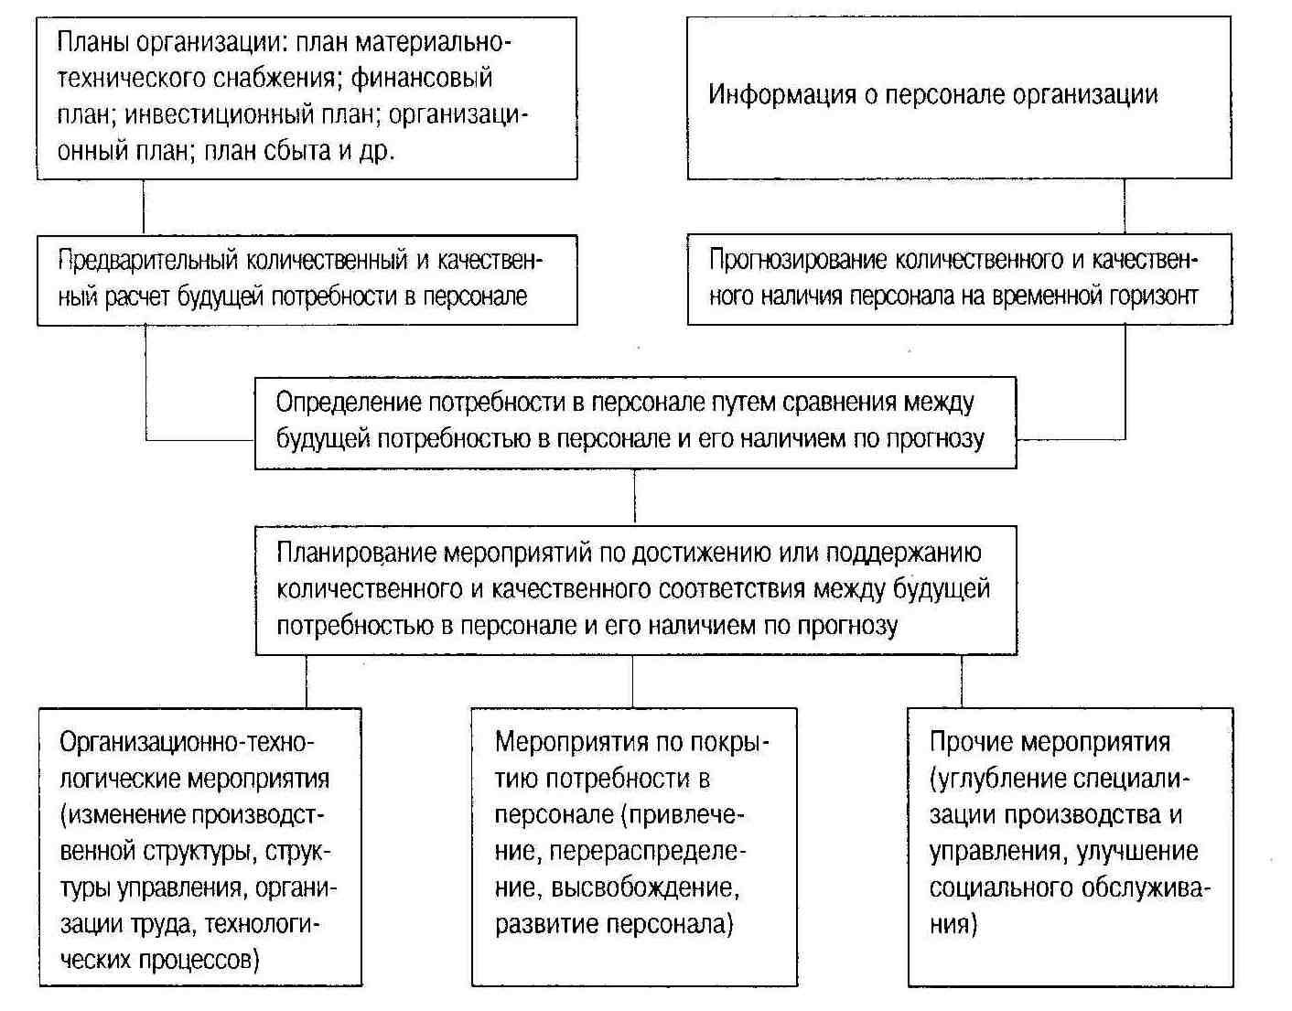

Рис. 2.3. Схема планирования потребности в персонале

**1.3. Маркетинг персонала**

Маркетинг персонала — вид управленческой деятельности, направленной на определение и покрытие потребности в персонале.

В последнее время в работе с персоналом стал преобладать предпринимательско-рыночный подход, при котором труд, его условия и рабочие места рассматриваются как продукты маркетинга. Западноевропейские компании используют методы маркетинга в управлении персоналом с 70-х годов. В существующих в зарубежных организациях подходах к определению состава и содержания задач маркетинга персонала следует выделить два основных принципа.

Первый предполагает рассмотрение задач персонал-маркетинга в широком смысле. Под маркетингом персонала в данном случае понимается определенная философия и стратегия управления человеческими ресурсами. Персонал (в том числе и потенциальный) рассматривается в качестве внешних и внутренних клиентов организации. Целью такого маркетинга является оптимальное использование кадровых ресурсов путем создания максимально благоприятных условий труда, содействующих повышению его эффективности, развитию в каждом сотруднике партнерского и лояльного отношения к фирме. Фактически — это «продажа» фирмы своим собственным сотрудникам. Принцип маркетинга персонала в его широком толковании опирается на рыночное мышление, что отличает его от традиционных административных концепций управления кадрами.

Второй принцип предполагает толкование персонал-маркетинга в более узком смысле — как особую функцию службы управления персоналом. Эта функция направлена на выявление и покрытие потребности предприятия в кадровых ресурсах.

Главное отличие между вышеназванными принципами выделения задач персонал-маркетинга заключается в следующем. Широкое толкование маркетинга персонала подразумевает его отнесение к одному из элементов кадровой политики организации, реализуемому через решение комплекса задач службы управления персоналом (Разработка целевой системы, планирование потребности, деловая оценка, управление карьерой, мотивацией и т.п.). В узком смысле маркетинг персонала предполагает выделение определенной специфической деятельности службы управления персоналом, причем эта деятельность относительно обособлена от других направлений работы кадровой службы.

Следует отметить, что оба рассмотренных принципа не противоречат определению маркетинга персонала, данному в начале раздела.

Ниже представлены положения, характеризующие маркетинг персонала как специфическую, относительно обособленную функцию службы управления персоналом организации.

Задача маркетинга персонала (или «персонал-маркетинга») — владеть ситуацией на рынке труда для эффективного покрытия потребности в персонале и реализации тем самым целей организации.

Маркетинговая деятельность в области персонала представляет собой комплекс взаимосвязанных этапов по формированию и реализации плана персонал-маркетинга. Общая методология маркетинга персонала базируется на основных положениях теории «производственного» маркетинга.

Схему основных этапов маркетинговой деятельности в области персонала можно проиллюстрировать на рис. 3.1.

Выбор и анализ

Источников

Информации по

Маркетинговой деятельности

Анализ внешних и внутренних факторов определяющих направления

маркетинговой деятельности

Формирование плана персонал-

маркетинга его реализация

Разработка мероприятий по направлениям персонал-

маркетинга

Рис. 3.1. Общая схема маркетинговой деятельности в области персонала

Исходную информацию для определения направлений маркетинговой деятельности, формирования плана персонал-маркетинга и мероприятий по его реализации дает анализ внешних и внутренних факторов. Такой анализ — отправная точка маркетинговой деятельности.

Под внешними факторами понимаются условия, которые организация как субъект управления, как правило, не может изменить, но должна учитывать для правильного определения качественной и количественной потребности в персонале и оптимальных источников покрытия этой потребности.

К внешним факторам, определяющим содержание персонал-маркетинга, можно отнести следующие факторы, представленные в табл. 3.1.

Таблица 3.1.

**Внешние факторы, определяющие направления маркетинга персонала**

|  |  |
| --- | --- |
| Наименование фактора | Характеристика факторов |
| 1 | 2 |
| Ситуация на рынке труда | Определяется общеэкономическим, демографическим процессам, уровнем безработицы в заданном временном промежутке, структурной резервной армии труда и т.д. Указанные характеристики ситуации на рынке труда формируют два основных понятия, фактическое выражение которых является предметом анализа в персонал-маркетинге:  спрос на персонал, его количественная структуре; предложение в области персонала (ситуация в сфере учебных заведений, центров подготовки кадров, органов обеспечения занятости, увольнений из организаций и т.д.) |
| Развитие технологии | Определяет изменение характера и содержание труда, его предметной направленности, что в свою очередь формирует изменения требований к специальностям и рабочим местам, подготовке и переподготовке персонала |
| Особенности сохранных потребностей | Учёт данного фактора позволяет представить структуру мотивационного ядра потенциальных сотрудников организации, определяемую характером складывающихся в заданный момент времени общественных, производственных отношений |
| Развитие законодательства | При решении вопросов персонал-маркетинга следует учитывать вопросы трудового законодательства, его возможного изменения в обозримом периоде времени, особенности законодательства в области охраны труда, занятости и т.п. |
| Кадровая политика организаций-конкурентов | Изучение форм и методов работы с кадрами и организациях-конкурентах с целью выработки собственной стратегии поведения, направленной на изменение кадровой политики |

Перечисленные выше факторы по отношению к организации являются внешними, т.е. в значительной степени не зависящими от ее действий. Их нужно рассматривать как внешнюю среду организации в области персонал-маркетинга. Учет этой среды позволяет избежать крупных ошибок при отработке направлений маркетинговой деятельности.

Под внутренними факторами понимаются такие, которые в значительной степени поддаются управляющему воздействию со стороны организации. Основные внутренние факторы представлены в табл. 3.2.

Таблица 3.2.

**Внутренние факторы, определяющие направления маркетинга персонала**

|  |  |
| --- | --- |
| Наименование фактора | Характеристика факторов |
| 1 | 2 |
| Цели организации | Этот фактор можно считать общим для «производственного» маркетинга и персонал-маркетинга. Четкость и конкретность системы целепологания определяет строгую направленность долгосрочной политики организации. Её цели и задачи формируют стратегию маркетинга как в области производства и реализации продоукции, так и в области персонала |
| Финансовые ресурсы | Точная оценка потребности и возможностей организации в финансировании мероприятий по управлению персоналом определяет выбор альтернативных или компромиссных вариантов в области планирования потребности в персонале, её покрытия, использования кадров, их подготовки и переподготовки т.п. |
| Кадровый потенциал организации | Данный фактор потребности как на среду маркетинговой деятельности, так и на управление персоналом в целом. Он связан с оценкой возможностей специалистов кадровой службы, с правильным распределением обязанностей между ними, что во многом определяет успех реализации плана персонал-маркетинга |
| Источники покрытия кадровой потребности | Данный фактор можно рассматривать как внутренний с точки зрения возможности выбора организацией тех источников покрытия кадровой потребности, которые соответствуют состоянию остальных внутренних и внешних факторов: целям организации, финансовым ресурсам, тенденциям развития технологии т.д. |

Полный и точный учет всех вышеперечисленных факторов определяет уровень и особенности реализации основных направлений маркетинговой деятельности в области персонала. Персонал-маркетинг — это комплекс мероприятий по отбору специфического «то-ара» — кадров, способных обеспечить достижение целей и задач организации.

Основные направления персонал-маркетинга можно определить по аналогии с общим («производственным») маркетингом. Такими направлениями персонал-маркетинга являются: разработка требований к персоналу; определение потребности в персонале;

расчет плановых затрат на приобретение и дальнейшее использование персонала; выбор путей покрытия потребности в персонале.

Разработка требований к персоналу производится на основе штатного расписания, текущего и перспективного анализа требований к должностям и рабочим местам. Разработка требований к персоналу заключается в формировании качественных характеристик персонала: способностей, мотиваций и свойств.

Ожидаемые затраты на приобретение и использование персонала складываются из таких составляющих, как внешние и внутренние затраты, которые могут быть единовременными или текущими. К внешним единовременным затратам относятся: оплата договорных отношений с учебными заведениями, коммерческими структурами по подбору и подготовке персонала, центрами подготовки при органах регулирования занятости (биржах труда) и т.п. К внешним текущим затратам относятся: затраты на исследовательские и оперативные работы в области персонал-маркетинга (сбор и анализ информации, затраты на рекламу, представительские расходы, командировки сотрудников маркетинговых служб и т.п.). К внутренним единовременным затратам относятся: капитальные инвестиции по оборудованию новых рабочих мест и переоснащению существующих, вложение средств в дополнительное строительство и оснащение объектов социальной инфраструктуры, учебных подразделений и т.п. Внутренние текущие затраты складываются из расходов по оплате труда новых сотрудников ил и работников с новой квалификацией, в том числе различных социальных выплат и т.п.

Выбор путей покрытия потребности в персонале зависит от влияния двух других направлений маркетинговой деятельности — разработки профессиональных требований к персоналу и определения величины затрат на приобретение и дальнейшее использование персонала.

Сущность маркетинговой работы по выбору путей покрытия потребности в персонале сводится к следующим основным этапам: (1) установление источников покрытия потребности; (2) определение путей привлечения персонала; (3) анализ источников и путей с точки зрения их соответствия требованиям качественных и количественных параметров потенциальных сотрудников, а также затрат, связанных с использованием того или иного источника и пути привлечения персонала; (4) выбор альтернативных или комбинированных вариантов источников и путей.

В качестве источников покрытия потребности в персонале можно выделить следующие:

- учебные заведения различных ступеней и уровней подготовки;

- коммерческие учебные центры;

- посреднические фирмы по подбору персонала;

- Центры обеспечения занятости (биржи труда);

- различные профессиональные ассоциации и объединения;

- родственные организации;

- свободный рынок труда;

- собственные внутренние источники.

К внутренним источникам покрытия потребности в персонале относятся: высвобождение, переподготовка и перемещение персонала с участков работы, имеющих резервы кадров, или в связи с изменениями номенклатуры и объемов производства, механизацией и автоматизацией технологических процессов, снятием продукции с производства.

Работе по перемещению кадров должен предшествовать анализ рациональности организации труда, расстановки персонала, использования рабочего времени сотрудников. Перемещения работников внутри организации позволяют в ряде случаев предупредить их уход, связанный с неудовлетворенностью работой.

При определении путей покрытия дополнительной потребности в персонале обычно выделяют по степени участия организации в процессе приобретения сотрудников две разновидности таких путей: активные и пассивные.

Перечислим активные пути покрытия потребности в персонале:

- организация набирает персонал непосредственно в учебных заведениях посредством заключения двусторонних соглашений как с данным учебным заведением, так и участником обучения;

- организация представляет заявки по вакансиям в местные или межрегиональные центры занятости (биржи труда);

- организация использует услуги консультантов по персоналу (они могут также выполнять посреднические функции по подбору кандидатов) и услуги специализированных посреднических фирм по найму персонала (коммерческих бирж труда);

- организация вербует новый персонал через своих сотрудников. Это происходит главным образом в двух направлениях: вербовка кандидатов из семейного крута сотрудников и вербовка кандидатов в других организациях.

Назовем пассивные пути покрытия потребности в персонале:

- организация сообщает о своих вакантных местах через рекламные объявления в средствах массовой информации и специальных изданиях;

- организация ожидает претендентов после вывешивания объявлений местного характера.

В табл. 3.3 показана зависимость выбора путей получения персонала от ситуации на рынке труда. Через буквенно-цифровую индексацию обозначены: соответствующая группа (А— активные, П — пассивные) и порядковый номер пути (исходя из приведенной выше последовательности их описания).

Таблица 3.3

**Пути привлечения персонала и ситуация на рынке труда**

|  |  |
| --- | --- |
| Ситуация на рынке труда | Пути привлечения персонала |
| 1 | 2 |
| Благоприятная  Уравновешенная  Напряженная  Низкие затраты на приобретение персонала  Высокие затраты на приобретение персонала | (П1), (П2)  (П1), (А2), (П2), (А3), (А4)  (П1), (А1), (А3), (А4)  (П2), (А1), (А2), (А4)  (П1), (А3), (А4) |

Перечисленные варианты путей привлечения персонала связаны с внешними источниками покрытия потребности в кадрах. Собственная организация может рассматриваться в качестве внутреннего источника. Путями покрытия потребности в персонале в данном случае являются:

- перемещение сотрудников из одного подразделения в другое, причем оно может происходить либо с соответствующим переобучением, либо без него;

- перемещение сотрудников на более высокий иерархический уровень организации (как правило, с получением дополнительного образования или квалификации);

- формирование новой функциональной роли сотрудника в рамках прежнего рабочего места при соответствующем дополнительном обучении.

Для изучения всех необходимых факторов, влияющих на формирование направлений маркетинговой деятельности, специалисту необходима информация, от качества и полноты которой зависит результативность анализа ситуации на рынке труда. Источниками информации для персонал-маркетинга могут являться:

- учебные программы и планы выпуска специалистов в учебных заведениях;

- учебные программы дополнительного обучения в коммерческих Учебных центрах и для курсов переобучения при биржах труда;

- аналитические материалы, публикуемые государственными органами по труду и занятости (такие материалы могут готовиться также по заявкам организаций);

- информационные сообщения служб занятости (бирж труда);

- специализированные журналы и специальные издания (например справочник квалификационных требований к претендентам, издаваемый в европейских странах). Организации могут заказывать аналитические обзоры новейших специализированных журналов в информационных службах государственных или коммерческих органов;

- сеть научно-технических библиотек, в которых также могут готовиться тематические аналитические обзоры;

- технические выставки, конференции, семинары; экономические публикации в газетах;

- рекламные материалы других организаций, в особенности организаций-конкурентов;

- презентации фирм в учебных заведениях, проведение учебными заведениями так называемых «дней открытых дверей» и т.п.

Таким образом, главными задачами персонал-маркетинга являются:

-исследование рынка для установления текущих и перспективных потребностей организации в количестве и качестве персонала;

- изучение развития производства для современной подготовки новых рабочих мест и требований к сотрудникам;

- поиск и приобретение персонала, характеристики которого соответствуют требованиям, предъявляемым организацией.

Персонал-маркетинг создает базу для проведения окончательного отбора кадров.

Следует отметить наличие различных подходов к решению проблемы удовлетворения потребности в персонале на предприятиях Японии, Западной Европы и США.

В Японии наем персонала осуществляют, как правило, на низшие должности. Это связано с доминирующей на многих японских предприятиях политикой «пожизненного найма», а также с некоторыми особенностями японской системы образования, при которой будущий сотрудник какой-либо фирмы готовится как специалист «широкого профиля», обладающий в большей степени общефилософской, общемировоззренческой, а не узкоспециализированной подготовкой. Считается, что овладение конкретными навыками труда в какой-либо области — это прерогатива конкретной японской фирмы, а не учебного заведения. Отсюда покрытие потребности в персонале низших должностей на японских предприятиях осуществляется за счет внешних источников, а потребности в персонале более высоких должностей — за счет внутренних источников.

Западноевропейские (в частности, германские) предприятия во многих случаях отдают предпочтение внутренним источникам покрытия потребности в персонале, хотя формально условия конкурса на замещение вакантной должности равнозначны как для внешних претендентов, так и для собственных сотрудников предприятия. Американские фирмы не делают различия по значимости внутренних и внешних источников покрытия потребности в персонале, предоставляя равные возможности при отборе на вакантную должность как своим сотрудникам, так и внешним претендентам.

**3. Планирование работы с кадрами**

Важнейшим средством управления системой работы с кадрами и основным звеном всего хозяйственного механизма является плани­рование, к которому в современных условиях предъявляются высо­кие требования. Теоретической основой планирования кадровой работы являются правительственные решения по вопросам социаль­но-экономической политики, а также результаты хозяйственной дея­тельности и научных исследований в области подбора, подготовки и использования кадров. Практической основой планирования рабо­ты с кадрами являются планы экономического и социального разви­тия коллективов производственных объединений, предприятий и орга­низаций.

Основными видами планирования являются долгосрочное, пер­спективное и текущее. Долгосрочное планирование охватывает пе­риод не менее 10—15 лет, перспективное — пятилетний период, теку­щее — до одного года.

Долгосрочное планирование выступает обычно в форме целевых комплексных программ. Комплексная программа "Кадры" предус­матривает такие основные направления работы с кадрами: совершен­ствование планирования и организации кадровой работы, создание комплексной системы управления персоналом на основе использова­ния электронно-вычислительной техники; совершенствование систем комплектования, подготовки и повышения квалификации кадров, улуч­шение их социально-демографической и профессионально-квалифи­кационной структуры; укрепление дисциплины труда и стабилизация производственных коллективов на основе всемерного сокращения потерь рабочего времени, текучести кадров и улучшения условий тру­да, быта и досуга работников. При разработке целевой программы "Кадры" учитываются основные положения современной кадровой политики, особенности демографической ситуации, связанные с балан­сом трудовых ресурсов, а также процессами высвобождения и пере­распределения работников; важнейшие тенденции научно-техничес­кого прогресса на производстве; возрастающие требования к совер­шенствованию планирования и организации управления; накопленный опыт реализации основных направлений совершенствования работы с кадрами в предыдущих периодах. Целью таких программ является создание условий для обеспечения производственных подразделений стабильными квалифицированными кадрами, постоянного роста про­изводительности труда за счет реализации мероприятий программы, снижения уровня текучести кадров и потерь рабочего времени, а так­же улучшения структуры кадров в соответствии с требованиями раз­вития современного производства.

На основе долгосрочных планов работы с кадрами разрабаты­ваются перспективные и текущие планы, которые в совокупности представляют собой единую систему планирования кадровой ра­боты на производстве, позволяющую комплексно реализовать важ­нейшие процессы формирования кадрового потенциала предприя­тия, объединения, отрасли. Пятилетний план работы с кадрами включает в себя три основных раздела, в которых отражаются ме­роприятия:

по совершенствованию состава кадров рабочих, руководи­телей и специалистов (показатели качественного состава кадров, анализ их обновления и расчет перспективной потребности, опреде­ление источников комплектования кадрами, определение требова­ний к различным категориям работников и разработка професси-ограмм основных профессий, оценка кадров и создание резерва на выдвижение, работа с молодыми специалистами и молодыми рабо­чими, мероприятия, направленные на совершенствование подбора и выдвижения руководящих кадров и др.);

по подготовке, переподготовке и повышению квалификации кадров, созданию единой системы непрерывного образования (по­казатели общеобразовательной и профессиональной подготовки работников, работа по обучению и повышению квалификации, под­готовке резерва; создание учебно-материальной базы, развитие постоянно действующих форм непрерывного образования персо­нала на производстве);

по воспитанию кадров (укрепление производственной и трудовой дисциплины, наставничество и др.).

Текущий план конкретизирует показатели долгосрочного и пер­спективного планов работы с кадрами и отражает вопросы комплек­тования подразделений необходимыми работниками, их расстановки и обучения, оценки деятельности и повышения квалификации, контро­ля рационального использования рабочего времени и осуществления запланированных мероприятий по работе с кадрами.

Планирование кадровой работы на производстве осуществля­ется на основе общих для всей системы планирования и прогнози­рования принципов, важнейшими из которых являются научный характер планирования и прогнозирования, их непрерывность; сба­лансированность между ресурсами и потребностями; сочетание отрас­левого и территориального подходов к планированию; комплексный и системный подход к разработке планов.

По министерствам и ведомствам целесообразно составлять пла­ны работы с кадрами всех трех видов с учетом основных принципов планирования, а в объединениях и на предприятиях — только пяти­летние и годовые. При этом система планирования кадровой рабо­ты должна включать такие обязательные показатели: численность кадров по категориям и должностям; удельный вес работников аппа­рата управления в общей численности работающих, затраты на их содержание; количество рабочих, специалистов и руководителей, ко­торые должны обучаться в различных видах учебных заведений, в том числе в системе подготовки резерва кадров управления; количество учебных мест в системе подготовки и повышения квалификации кад­ров, обеспеченность учебными местами (отношение фактического чис­ла учебных мест к требуемому); оборот, текучесть и сменяемость кад­ров различных категорий и профессиональных групп; потери рабочего времени вследствие нарушений трудовой дисциплины и др. Это по­зволяет по-настоящему комплексно охватить планированием все важ­нейшие звенья, проблемы и процессы работы с персоналом на произ­водстве. При этом ведущее место в системе планирования кадровой работы отводится разработке планов потребности в кадрах и источ­ников ее обеспечения.

Таким образом, планирование кадровой работы включает на­учно обоснованное определение перспективной и текущей потребно­сти в кадрах необходимых специальностей и квалификации, оценку эффективности использования персонала на производстве, форм и видов подготовки и повышения квалификации; определение оптималь­ной расстановки, перемещения и выдвижения руководящих работни­ков и специалистов; проведение воспитательной работы в коллекти­вах.

Одним из основных направлений совершенствования работы с кад­рами является в настоящее время внедрение подсистем кадрового обеспечения АСУП. Имеющийся в стране опыт по функционирова­нию таких подсистем показывает, что подсистема АСУ "Кадры" по­зволяет решать вопросы, связанные с учетом кадров, движением тру­довых ресурсов в масштабе организации, ведомства и отдельных его подразделений. Помимо этого появляется также возможность полу­чить необходимую информацию о количественном и качественном составе кадров. При этом в значительной степени повышается каче­ство учета, сокращаются сроки представления отчетности, расширяет­ся объем кадровой информации. Решение задач этой подсистемы на базе информационно-справочных массивов и соответствующего ма­тематического обеспечения создает предпосылки для перехода к оп­тимальному планированию и организации работы с кадрами на про­изводстве.

Планирование кадровой работы в условиях АСУП требует созда­ния соответствующих нормативов, методик расчетов, разработки раз­личных классификаций, создания перспективных моделей специалис­тов и руководителей, совершенствования требований к личности и рабочему месту работника, а также форм подбора, подготовки и рас­становки кадров. При непосредственном участии работников отделов кадров предприятий и организаций разрабатываются: состав вводи­мой информации по кадрам; состав и система кодирования класси­фикаторов по кадрам; состав и формы входных и выходных доку­ментов; технологические схемы сбора, регистрации, передачи и получения информации; методы защиты массивов информации от не­санкционированного доступа; мероприятия по внедрению системы в производственную эксплуатацию.

Основной задачей при создании подсистем АСУ "Кадры" должна стать автоматизация ведущих операций по обеспечению функций уп­равления кадрами. Сюда относятся планирование потребности в кад­рах, подготовки, переподготовки и повышения квалификации кадров, их распределения по структурным подразделениям; централизован­ный учет руководящих работников и специалистов, высококвалифици­рованных рабочих; изучение и подбор кандидатов в резерв для выд­вижения; учет молодых специалистов и молодых рабочих, их наставников; учет и анализ состава, движения и текучести кадров; кон­троль за выполнением решений по вопросам работы с кадрами; фор­мирование статистической отчетности по кадрам и др.

Внося новые возможности в совершенствование работы с кадра­ми, электронно-вычислительная техника предъявляет высокие требо­вания к процессу управления. Это относится прежде всего к орга­низации документооборота и информации, формализованному описанию вычислительных и логических операций по их обработке. Изучение различных сфер применения информации о кадрах требует расширения учетных сведений по сравнению с используемыми в на­стоящее время (например, данными оценки результатов деятельности работников, а также сведениями дисциплинарного, медицинского ха­рактера и др.), что предусматривает выдачу наиболее полной инфор­мации о каждом работнике предприятия и отрасли в целом. При раз­работке информационной основы АСУ "Кадры" учитывается, что информация о кадрах должна поступать из большого числа источ­ников (отделов кадров, подготовки кадров, труда и зарплаты, социаль­ного развития, финансового, медсанчасти и других подразделений предприятия).

Накопленный опыт внедрения автоматизированных систем по кад­рам показывает, что разработка информационного обеспечения ос­новывается на ряде принципов, к которым относятся: единство со­става информационной основы; системность и совместимость информации по уровням управления; унификация и структуризация форм обмена персональной информацией; однородность ввода ин­формации при многократном ее использовании.

**4. Прогнозирование в управлении персоналом**

Предварительной стадией планирования кадровой работы явля­ется прогнозирование, которое служит основой подготовки плановых решений и заданий. Прогнозирование применяется для предска­зания изменения структуры и динамики кадровой работы в будущем на основе анализа прошлого и настоящего и исходит из целей разви­тия предприятия, объединения, отрасли, которые необходимо достичь на определенном перспективном этапе. Динамика развития органи­заций и отраслей обусловлена многообразием факторов, действую­щих на эти хозяйственные системы, наличием подвижных связей меж­ду отдельными звеньями структуры управления. Поэтому сущность прогноза структуры кадров, путей ее совершенствования определя­ется предвидением изменений в системах подбора, подготовки, рас­становки и воспитания кадров, состоянием демографических из­менений в регионе и стране, возрастанием требований к кадрам и кадровой работе. Прогнозирование строится на основе переработ­ки необходимой информации. Основные этапы процедуры прогно­зирования:

ретроспекция — изучение состояния кадровой работы и структуры кадров в прошлом (за последние 10—15 лет);

диагноз — определение характера, состояния кадровой ра­боты и структуры кадров на основании всестороннего их исследова­ния. Здесь прежде всего выявляются тенденции в развитии структу­ры кадров, определяются пути совершенствования кадровой работы, цели прогнозирования и круг кадровых задач, подлежащих решению;

выбор метода — наиболее ответственный этап в прогно­зировании кадровой работы. Методы могут быть формализованными и неформализованными: в первом случае используется аппарат ма­тематической статистики, во втором — экспертные оценки и предло­жения качественного характера на основе последних достижений науки и практики в области подбора, подготовки, расстановки и вос­питания кадров;

прогноз — предвидение основных изменений и структурных сдвигов в профессионально-квалификационном и социально-демогра­фическом составе кадров, организация и проведение кадровой рабо­ты на производстве.

К основным методам планирования и прогнозирования кадро­вой работы относятся балансовый метод планирования, метод срав­нительного анализа, метод экспертных оценок, системный анализ, мо­делирование, экономико-математические методы и др. На их основе анализируется динамика социальных и кадровых процессов в трудо­вых коллективах строек и предприятий, выявляются закономерности в их развитии, определяются конкретные пути оптимизации этих про­цессов с учетом специфики деятельности конкретной организации (предприятия). Например, балансовый метод планирования заключа­ется в установлении динамического равновесия между трудовыми ресурсами, с одной стороны, и их распределением в соответствии с потребностями производства — с другой. Методы системного ана­лиза используются в основном при разработке программы развития кадровой работы на длительную перспективу и включают в себя изу­чение и описание принципов работы системы управления кадрами на производстве; анализ особенностей важнейших компонентов системы, их взаимосвязей и взаимозависимостей; установление сходства и раз­личия изучаемой системы и других систем управления кадрами; пере­нос по определенным признакам свойств имеющейся модели управ­ления кадрами на свойства изучаемой системы. Экспертные оценки представляют собой особый вид количественных и качественных ха­рактеристик отдельных сторон социальных и кадровых процессов и определяются на основе суждений, высказанных экспертами (научны­ми работниками и специалистами-практиками).

Предвидение изменений в профессиональной ориентации и про­фессиональном отборе кадров, прогнозирование структурных сдвигов в их качественном составе, системе подготовки и повышения квали­фикации являются важнейшими задачами кадровой политики на пред­приятии, в организации, отрасли. Эти задачи успешно решаются с по­мощью комплексного применения различных методов прогнозирова­ния кадровой работы.

Практика показывает, что методы прогнозирования кадровой ра­боты и совершенствования качественного состава кадров на уровне предприятий и организаций применяются пока эпизодически, хотя со­временная кадровая политика требует их комплексного использова­ния при разработке социально-экономических программ развития предприятий, объединений, отраслей. Наиболее актуальными в насто­ящее время являются проблемы применения методов прогнозирова­ния кадровой работы на основе использования электронно-вычисли­тельной техники.

Таким образом, планы работы с кадрами являются органической составной частью системы кадровой работы на производстве. При этом через планы реализуется важнейшее требование современной кадровой политики, которое отражается в упреждающем принципе подбора и подготовки всех категорий работников. Это означает, что при разработке долгосрочных, пятилетних и текущих планов необ­ходимо рассчитать и учесть динамику движения кадров руководи­телей, специалистов, рабочих с учетом планируемой динамики орга­низации производства. В результате повышается роль анализа различных кадровых процессов, проведение которого должно пред­варять всю работу по составлению прогнозов и планов управления кадрами. К важнейшим аналитическим показателям состояния кадровой работы на производстве следует отнести качественный состав руководителей, специалистов и рабочих, уровень соответствия профессиональной подготовки кадров техническому развитию про­изводства, уровень состояния дисциплины труда, сменяемости и те­кучести кадров.

5. Социальное планирование на производстве

Поскольку практической основой планирования кадровой работы являются планы экономического и социального развития коллекти­вов соответствующих организаций, постольку работникам кадровых служб необходимы знания и навыки в области социального планиро­вания.

Социальное планирование на уровне предприятия (объедине­ния) включает в себя планирование прогрессивных изменений струк­туры коллектива, роста материального благосостояния и повышения культурно-технического уровня работников, совершенствования харак­тера и содержания трудовой деятельности. Чем более конкретно в этих планах учитываются особенности каждой группы — социальной (рабочие, специалисты, служащие), социально-демографической (моло­дежь, женщины, работающие пенсионеры и т. д.), а также градации внутри каждой из них, тем эффективнее оказывается план социаль­ного развития. При составлении такого плана его исходные показа­тели должны опираться на реальную модель социально-профессио­нальной структуры трудового коллектива, учитывающую и его социально-психологические особенности.

Структура плана и его разделы в зависимости от степени изу­ченности процессов социального развития и накопленного опыта пла­нирования и прогнозирования могут в разных коллективах существен­но различаться, но, как правило, они отражают основные разделы и направления, показанные на рис. 7.

Анализ и определение уровня развития

Функции системы

Планирование социального развития коллектива

Контроль уровня социального развития

Обеспечивающие методы

План социального развития. Социальный паспорт коллектива. Стандарты предприятия

Контроль за выполнением методик, планов и стандартов по структурным подразделениям

Методика определения уровня социального развития коллектива

Основы направления плана социального развития

Совершенствование социально-демографической и профессионально-квалификационной структуры

Улучшение условий и охраны труда работников, его оплаты

Улучшение жилищных и культурно-бытовых условий работников

Воспитание и совершенствование социально-психологических отношений

Совершенствование кадровой политики на предприятии

Овладение работниками кадровых служб закономерностями фор­мирования и реализации планов социального развития коллекти­вов — это сегодня не дань моде, а новая ступень деятельности "служб человеческого фактора", связанная с необходимостью глубокого про­никновения в существо социально-экономических и социально-психо­логических процессов на производстве.

При формировании оптимальной структуры управления большое значение имеет определение количества структурных подразделений, непосредственно подчиненных одному руководителю, так как возмож­ности человека в отношении восприятия информации, ее переработки и принятия решений ограничены. Общее количество самостоятельных структурных подразделений и отдельных работников (Сд), подчинен­ных непосредственно директору предприятия или другому линейно­му руководителю, можно рассчитать по формуле

Сд = 7,87 + 0,00019 Яп.п, (3)

где Япп — численность промышленно-производственного персонала.

Например, для руководителей мелких предприятий (до 300 чел. работающих) рациональной численностью непосредственно подчи­ненных является 5—9 человек, для средних (1—5 тыс. работаю

щих) — 12—14 человек, для крупных (5—7 тыс. работающих) — 16—18 человек, для объединений (более 7 тыс. работающих) — до 20 человек.

Литература

Курошева Г. М. Планирование воспроизводства квалифицированных кадров в регионе. —Л.: Изд-во ЛГУ, 1985.

Пушкарев Н. Ф. Работа с кадрами: организационное и техническое обеспечение. — М.: Знание, 1988. — С. 1-14.

Система работы с кадрами управления. — М.: Мысль, 1984.

Эффективность труда руководителя. — М.: Мысль, 1982.

Щёкин Г.В. Теория и практика кадровой работы: общие положения: В 2 ч. — К., 1990.

**Методы определения потребности в кадрах**

**11.1. Планирование численности и состава работников**

Главной формой планирования и организации деятельности пред­приятий является план экономического и социального развития (с разбивкой по годам). Предприятие самостоятельно разрабатывает и утверждает планы на основе использования различных исходных данных и контрольных цифр, государственных заказов, долговремен­ных экономических нормативов, а также прямых заказов потребите­лей на продукцию, работы или услуги. При планировании экономичес­кого и социального развития предприятие определяет общую численность работников, их профессиональный и квалификационный состав, утверждает штаты.

Исходными данными для определения необходимой численности рабочих, их профессионального и квалификационного состава явля­ются производственная программа, нормы выработки, планируемый рост повышения производительности труда, структура работ. При ук­рупненных расчетах общая потребность предприятия (объединения) в кадрах (Ч) определяется отношением объема производства (Оп) к запланированной выработке на одного работающего (В):

Ч = Оп : В.

(4)

Более точные расчеты численности нужно проводить раздель­но по категориям персонала: для рабочих-сдельщиков — исходя из трудоемкости продукции, фонда рабочего времени и уровня выпол­нения норм; для рабочих-повременщиков — с учетом закрепления зон и трудоемкости обслуживания, норм численности персонала, тру­доемкости нормированных заданий, фонда рабочего времени; для учеников — с учетом потребности в подготовке новых рабочих и пла­новых сроков обучения; для обслуживающего персонала и пожарно-сторожевой охраны — с учетом типовых норм и штатных расписаний.

Кроме общей выделяют еще дополнительную потребность в кадрах, которая представляет собой разность между общей потреб­ностью и фактическим наличием кадров на начало планового перио­да. Дополнительную потребность в рабочих кадрах рассчитывают на плановый год и на каждый квартал, так как объем производства и убыль рабочих по кварталам неравномерны. Дополнительную по­требность в специалистах определяют на плановый год по коли­честву вакантных должностей исходя из утвержденных штатов, а так­же с учетом ожидаемого выбытия этих работников по различным причинам и частичной замены практиков.

Общая потребность в специалистах определяется в зависимос­ти от трудоемкости закрепленных функций, норм управляемости, сте­пени механизации управления и с учетом типовых штатных расписа­ний. Возрастание в нынешних условиях роли системы высшего образования вызывает необходимость повышения уровня планирова­ния подготовки специалистов и повышения эффективности их исполь­зования. Общая потребность в специалистах (А) представляет собой сумму:

А = Чс + Д, (5)

где Чс — численность специалистов в отрасли, регионе, на предприя­тии на начало планируемого периода; Д — дополнительная потребность в специалистах. Расчет дополнительной потребности в специалистах включа­ет три основных элемента:

• развитие отрасли, т. е. научно обоснованное определение необхо­димой потребности в приросте должностей, замещаемых специа­листами в связи с расширением производства или увеличением объема работ;

частичную замену практиков, занимающих должности специалистов с высшим образованием;

возмещение естественного выбытия работников, занимающих должности специалистов и руководителей.

Дополнительная потребность на прирост должностей (Дп) (развитие отрасли, региона, предприятия) представляет собой разность общих потребностей в специалистах для планируемого (Апл) и базо­вого (Аб) периодов и определяется по формуле

Дополнительная потребность на частичную замену практиков определяется с учетом возможностей их обучения в высших учебных заведениях без отрыва от производства. Дополнительная потреб­ность на возмещение естественного выбытия специалистов и практиков определяется на основе анализа закономерностей их вы­бытия. Как показывает практика, размеры естественного выбытия спе­циалистов и практиков, замещающих должности специалистов, не пре­вышает в год 2—4% их общей численности. Дополнительная потребность на возмещение естественного выбытия специалистов (Дв) рассчитывается путем умножения общей потребности в специалистах в плановом периоде (Апл) на среднегодовой коэффициент выбытия специалистов и практиков (/Св):

Дв = Апл X (7)

11.2. Определение потребности в специалистах

По периоду планирования различают текущую и перспективную потребность в специалистах. Текущая дополнительная потреб­ность — это необходимая численность специалистов в базисном году. Этот показатель является основой планирования перспективной потребности. Перспективная потребность определяется на 10 и более лет. Приведем существующие в настоящее время методы рас­чета перспективной потребности в специалистах.

При определении потребности в специалистах на срок до пяти лет используется штатно-номенклатурный метод, который основывается на плановых показателях развития производства, типовых структурах и штатах, а также номенклатурах должностей, подлежащих замещению спе­циалистами с высшим образованием. Штатно-номенклатурный метод при наличии плановых показателей позволяет определить как коли­чественную сторону потребности в специалистах (на основе штатных расписаний), так и качественную (на основе номенклатуры должнос­тей, определяющей уровень квалификации и профиль подготовки спе­циалиста). Типовые номенклатуры должностей, подлежащих замеще­нию специалистами с высшим образованием, а также типовые штатные расписания разрабатываются и утверждаются министерствами и ве­домствами. Типовые номенклатуры содержат наименования функций управления, структурных подразделений, должностей, а также наиме­нования специальностей высшего образования, наличие которых не­обходимо для кандидатов на замещение указанных должностей. При­мер такой номенклатуры приведен в табл. 5.

Таблица 5

Номенклатура должностей, подлежащих замещению специалистами с высшим образованием

|  |  |  |
| --- | --- | --- |
| Наименование должностей специалистов, служащих и руководителей | Из них подлежат замещению специалистами с высшим образованием | |
| Номер и наименование  специальности высшего образования | Количество должностей |
| 1 | 2 | 3 |

Типовая номенклатура должностей разрабатывается на всех уровнях управления — от предприятия до министерства — и служит исходной базой для разработки нормативов насыщенности специали­стами и потребности в них в разрезе специальностей. Итоговая стро­ка номенклатуры должностей представляет нормативную численность специалистов с высшим образованием, поэтому от качества разработ­ки номенклатур зависит достоверность расчетов потребности, на ос­нове которых формируются планы подготовки специалистов высокой и средней квалификации. В разработке номенклатур наряду с работ­никами кадровых служб принимают участие сотрудники технических, планово-экономических, производственных и других подразделений, осуществляющих функции текущего и перспективного планирования.

Для придания номенклатурам должностей большей гибкости це­лесообразно в зависимости от специфики отрасли и предприятия пре­дусматривать на каждую должность несколько специальностей с це­лью более полного учета перспектив развития производства.

При определении потребности в специалистах на долгосрочную перспективу и при отсутствии подробных плановых показателей при­меняют метод расчета коэффициента насыщенности, который исчисляется из отношения числа специалистов на 1 тыс. работников или на 1 млн. грн. объема производства и может использоваться при определении потребности в специалистах как для отрасли, так и для отдельной организации, предприятия. Потребность в специалистах с высшим образованием (А) по данному методу рассчитывается по сле­дующей формуле:

А = % х Кн, (8)

где V — среднесписочная численность работающих;

Кн — нормативный коэффициент насыщенности специалистами. Нормативный коэффициент насыщенности рассчитывается как отношение нормативной численности специалистов (итоговая стро­ка номенклатуры должностей) к среднесписочной численности работающих в году, соответствующем разработке номенклатуры должностей.

Универсальным и наиболее надежным методом расчета потребно­сти в кадрах управления является нормативный метод, который предполагает разработку специальной методики расчета нормативов численности руководящих работников и служащих, обеспечивающих оптимальное число специалистов для каждой отрасли, организации, предприятия с учетом организационно-технических условий конкрет­ного производства. Данный метод основан на применении норма­тивов нагрузки, обслуживания, управляемости и численности специа­листов.

Нормативы нагрузки и обслуживания могут применяться в отрас­лях непроизводственной сферы (например, здравоохранении, обра­зовании, бытовом обслуживании и др.), а на предприятиях отраслей материального производства (промышленности и строительства) целе­сообразно применять нормативы численности специалистов. Исполь­зование в расчетах потребности нормативов численности предпола­гает установление зависимости между количественными и качествен­ными показателями кадров специалистов и основными технико-эко­номическими показателями деятельности предприятия (наименование объема выпускаемой продукции, производительности труда, стоимос­ти основных производственных фондов и др.):

Ч = % : I, (9)

где Нц — норматив численности специалистов с высшим образованием; Ч — численность специалистов;

/ — значение выбранного технико-экономического показателя деятельности предприятия.

11.3. Методы расчета потребности в рабочих кадрах

Научно-технический прогресс в настоящих условиях развития производства является важнейшим фактором и материальной осно­вой изменения профессиональной структуры рабочих кадров, что обусловливает повышение уровня планирования их подготовки, ра­ционального распределения и использования. Решению этих задач способствует разработка балансовых расчетов потребности по профессиям, которые осуществляются в целях выявления дополни­тельной потребности предприятия, организации, отрасли в рабочих кадрах и увязки ее с фактическим наличием и структурой местных трудовых ресурсов, совершенствования и развития всех действую­щих форм профессиональной подготовки рабочих.

Балансовые расчеты предприятий должны входить составной частью в комплексные планы экономического и социального разви­тия соответствующих коллективов и тесно увязываться с перспекти­вами развития производства, мероприятиями по внедрению новой тех­ники, технологии и организации управления, обеспечивающими рост производительности труда. Увязка необходимой численности рабочих предприятия, организации с трудовыми ресурсами региона произво­дится путем разработки балансов рабочих мест и трудовых ресурсов, сводного баланса трудовых ресурсов и балансовых расчетов: допол­нительной потребности в рабочих и источников ее обеспечения; по­требности в подготовке квалифицированных рабочих и источников ее обеспечения; вовлечения молодежи в учебу и производство.

Балансовый расчет потребности в подготовке квалифициро­ванных рабочих в организациях и на предприятиях разрабатывается по профессиям и специальностям, а в министерствах и ведомствах — по основным группам профессий и включает в себя определение: чис­ленности рабочих на начало и конец планового периода; дополни­тельной потребности в квалифицированных рабочих на прирост чис­ленности и на замену выбывающих; источников обеспечения дополнительной потребности в квалифицированных рабочих; форм и пропорций подготовки квалифицированных рабочих кадров; числен­ности рабочих, высвобождающихся в результате новых методов хо­зяйствования, масштабов перераспределения и переподготовки выс­вобождаемых рабочих.

Порядок балансовых расчетов потребности в рабочих кад­рах по профессиям и источников ее обеспечения следующий:

Плановая численность рабочих кадров показывается на на­чало и конец года. Плановая численность на предприятии (в органи­зации) определяется исходя из планов развития производства, а также в соответствии с действующими отраслевыми методиками и нормативами расчета, учитывающими специфику производства. При определении плановой численности рабочих кадров нужно также одновременно выявить новые профессии, возникающие в связи с вне­дрением новой техники и технологии.

Дополнительная потребность в рабочих исчисляется с уче­том прироста численности, замены планируемой убыли и возмещения потерь от текучести кадров. Дополнительная потребность н а при­рост численности исчисляется как разность между численнос­тью на конец и начало года. Если численность рабочих той или иной профессии на конец года меньше их численности на его начало, то полученная разность будет означать сокращение численности рабо­чих по данной профессии. При этом численность рабочих отдельных прогрессивных профессий должна увеличиваться за счет изменения численности рабочих неперспективных профессий.

Дополнительная потребность в рабочих н а замену плани­руемой убыли определяется исходя из анализа возрастного со­става рабочих по каждой профессии, а также отчетных данных пред­приятий и организаций о движении кадров по планируемым причинам за последние 3—5 лет и других показателей. В планируемую убыль включаются естественная убыль (выбытие в связи с уходом на пен­сию по возрасту или по состоянию здоровья, смертью работников); выбытие на учебу с отрывом от производства; выбытие в связи с при­зывом в Вооруженные Силы; выбытие в связи с окончанием срока трудового договора; выбытие по другим причинам, связанным с про­изводственной необходимостью и предусмотренным действующим за­конодательством (перевод рабочих на должности руководителей, спе­циалистов и служащих после окончания высших учебных заведений, плановые перераспределения рабочей силы и др.).

Дополнительная потребность н а возмещение текучести кадров исчисляется на основании материалов первичного учета работников за последние 2—3 года. При этом необходимо учитывать результативность от внедрения мероприятий, направленных на стаби­лизацию производственных коллективов.

Общий итог дополнительной потребности рабочих по каждой профессии определяется путем суммирования показателей всех трех видов потребности (на прирост численности, на замену планируемой убыли и возмещение текучести). Если сумма показателей составит от­рицательное число, это означает, что вместо общей дополнительной потребности фактически образовался относительный избыток кадров по данной профессии. Он повлечет планируемое высвобождение ра­бочих определенных профессий, обусловленное техническим прогрес­сом, совершенствованием организации труда, структурными изменени­ями производства и другими факторами. Относительным этот избыток называется потому, что частично или полностью может быть исполь­зован на данном предприятии путем переподготовки высвобождае­мых рабочих по новым, дефицитным профессиям.

3. Источники обеспечения дополнительной потребности в ра­бочих кадрах включают рабочих, переподготавливаемых непосред­ственно на производстве на новые профессии из числа высвобожда­емых; выпускников общеобразовательных школ текущего года, которые будут приняты на работу; выпускников профессионально-тех­нических училищ, направленных на производство; рабочих, принимае­мых со стороны (показываются отдельно имеющие необходимые про­фессии и не имеющие таковых). Численность рабочих, принимаемых со стороны, определяется исходя из потребности и реальных возмож­ностей набора. При этом для рабочих, не имеющих необходимых про­фессий, планируется подготовка непосредственно на производстве.

Процесс определения дополнительной потребности в рабочих кад­рах и источников ее обеспечения схематически показан на рис. 8.

Определение источников покрытия дополнительной потребности в рабочей силе

Расчёт дополнительной потребности в рабочих кадрах

Удовлетворение дополнительной потребности в рабочих кадрах

На восполнение прироста новых рабочих мест

Для замены выбывающих на учёбу с отрывом от производства

На замену призываемых в Вооружённые Силы

На восполнение естественной убыли

На восполнение потерь от текучести

На восполнение выбывающих в связи с окончанием трудового договора

Составление и применение балансовых расчетов потребности в ра­бочих кадрах (см. приложение) предполагает постоянное совершенство­вание профессионально-квалификационной структуры производ

ственного коллектива. Основными направлениями такой работы явля­ются увеличение доли квалифицированных рабочих за счет соответству­ющего снижения числа неквалифицированных; увеличение численнос­ти рабочих перспективных профессий за счет сокращения занятости по неперспективным; последовательное сокращение численности рабочих, занятых тяжелым и неквалифицированным трудом, прежде всего на вспомогательных и подсобных работах; разработка и осуществление мероприятий по профессиональной ориентации молодежи на профес­сии, характеризующиеся недостатком рабочих кадров. Анализ профес­сионально-квалификационной структуры позволяет определить возмож­ные внутренние резервы рабочей силы на плановый период, показать наиболее вероятные источники высвобождения рабочих, обусловленные техническим прогрессом, наметить основные пути наиболее рациональ­ного и эффективного использования рабочих кадров.